網路程式設計

B11118009

基本環境架設

1.更改電腦環境變數:檔案->本機右鍵->內容->進階系統設定->環境變數->編輯變數path->貼上C:\Users\C4\AppData\Local\Programs\Python\Python312\Scripts ; C:\Users\C4\AppData\Local\Programs\Python\Python312

2.以系統管理員身分打開命令提示字元

3.安裝virtualenv:在命令欄pip install virtualenv

4.在C槽自件檔案->在命令欄輸入cd 檔案位置->輸入virtualenv 自訂名稱 #確認後檔案內會多一個檔案

5.啟動虛擬環境:在命令欄輸入 cd 剛建立的檔案中的scripts的檔案位置->在命令欄輸入activate #確認後會進入虛擬環境

6.在C槽自己的檔案中新建資料夾->在命令欄輸入cd 新建資料夾的位置

基本環境建立完成

課程1

1. 開啟Visual Studio Codet程式並選擇自己的資料夾
2. 從Visual Studio Codet在資料夾裡新建01.py中複製並貼上課程檔案 01.py or 02.py代碼
3. 在命令欄輸入python 01.py #若出現ModuleNotFoundError: No module named 'flask'則代表電腦缺乏flask程式，在命令欄輸入pip install flask 下載程式即可。
4. 等程式跑完跑出網頁及完成網頁架設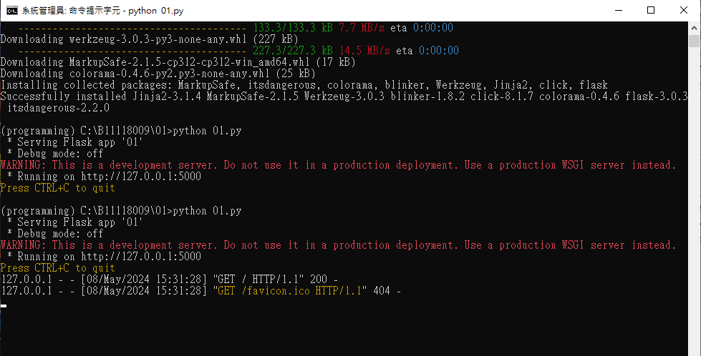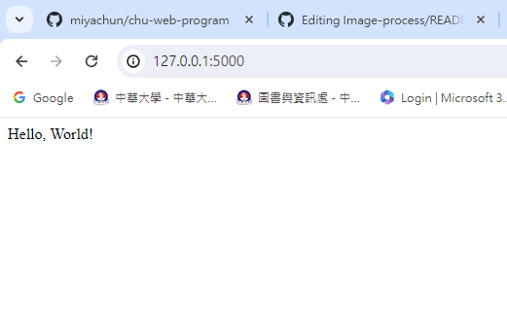
5. 在02.py的代碼，與01.py不同的是，架好網站後，在網址處輸入/hello可出現別的字，也可以新增其他網址

